Machine Learning

Davronbek Malikov

# 2-dars: Ml turlari va tadbiqlari

**Qo’lingizdagi material** *Machine learning turlari va tadbiqlari* **mavzusini mustahkamlash uchun qo’shimcha malumotlar va savol-javoblardan iborat.**

Table 1: Ml model yaratishdan oldin qilinishi/bilishimiz kerak bo’lgan asosiy ishlar

|  |  |
| --- | --- |
| **Savol** | **Izohlar** |
| Muammo nima? | Muammoni hal qilish uchun zarur ma’lumotlar(data) yig’ilishi kerak. Masalan, uy narxini predict qilish. Farazlar: muammo bo’yicha asosiy farazlarni ro’yxatini tuzish(manzil,qavat,xonalar soni, xonalar xajmi). |
| Nima uchun muammo hal qilinishi kerak? | Muammoni hal qilishning motivatsiyasi va qanday ehtiyojni qondirishi. Masalan, biznesdagi muammolarni hal qilish yoki firibgarlikni aniqlash. |
| Muammoni qanday hal qilish mumkin? | Muammoni qo’lda qanday hal qilish mumkinligini o’rganish. Ma’lumot yig’ish, tayyorlash va dasturni loyihalash jarayonlarini bosqichma-bosqich rejalashtirish. |
| Yechimning foydalari | Muammoni hal qilish qanday imkoniyatlarni yaratadi va qanday foyda keltiradi. |
| Yechimdan foydalanish | Yechimdan qanday foydalaniladi va uning umri qancha bo’ladi? |

**Bo’lim bo’yicha savollar:**

* **1-savol**: Jadvaldagi “muammo nima?” qatoridagi uy narxini predict qilish misoliga o’xshash 2 ta misol toping va misoldagidek kerakli farazlar(feature) ro’yhatini tuzing
* **1. Moshinani narhini predict qilish (*turi, yili, probeg, engine, marka va modeli, rangi)***
* **2. Telefon narhini predict qilish (model, brand, hotira, batareya sifati, Hz)**
* **2-savol**: 1- savolda tuzilgan 2 ta misol uchun muammoni yechishdan maqsadni yozing
* **Narxni oldindan bilish sotuvchi uchun ham xaridor uchun ham qulay buladi. Bu savdoni osonlashtiradi va xaridor uzini byudjetiga mos narsani tanlaydi.**

# ML turlari

Mlning asosan 3 xil turi mavjud: Supervised, Unsupervised, Reinforcement. Quyidagi jadvalda yuqorida sanab o’tilganlarga qoshimcha ravishda Ml turlari xaqida malumotlar berilgan.

## Supervised ML

Nazoratli o’rganish - bu o’rganish jarayoni, bunda model kiritilgan ma’lumotlar (input) bilan birga belgilangan chiqish ma’lumotlaridan (output) foydalanadi. Model yangi ma’lumotlar uchun xulosa Table 2: Mashina O’rganish Turlari, Ularning Tavsifi va Misollari

|  |  |  |
| --- | --- | --- |
| **Tur** | **Tavsifi** | **Misollar** |
| Supervised  Learning | O’rganish jarayoni belgilangan ma’lumotlardan (kiritish va chiqish) foydalanadi, bunda model yangi ma’lumotlar uchun xulosa qiladi. | - O’quvchilarni yuqori baho olish/olmasligini bashorat qilish. - Elektron tijoratda mahsulot narxini bashorat/predict qilish |
| Unsupervised  Learning | O’rganish jarayoni belgilangan chiqish ma’lumotlarisiz ma’lumotlar to’plamini o’rganadi va ma’lumotlarni qidiradi yoki guruhlaydi. | - Mijozlarni guruhlarga ajratish. - Malumotni tavfsiya qilish. |
| Reinforcement  Learning | Agent o’z atrofidagi muhit bilan o’zaro aloqada bo’lib, harakatlari uchun mukofotlar yoki jazolar orqali o’rganadi. | * O’yinlarda agentlarning strategiyalari. * Avtonom haydovchi mashinalar. |
| Semi-Supervised  Learning | Bu yondashuv yarim nazoratli ma’lumotlardan foydalanadi, ya’ni, kiritish ma’lumotlarining bir qismi belgilangan, boshqasi esa belgilangan emas. | - Tasvirlarni tanib olish, bunda ba’zi rasmlar belgilangan. |
| Self-Supervised  Learning | Model o’z-o’zini nazorat qilish orqali ma’lumotlar ustida o’rganadi, ya’ni u o’ziga o’zi ma’lumotlarni belgilaydi. | - Tabiy tilni qayta ishlashda foydalaniladigan til modellarini o’qitish. |

chiqarish va bashorat qilish uchun bu ma’lumotlardan o’rganadi. Masalan, o’quvchilar baholarini bashorat qilish yoki elektron tijoratda mahsulot tavsiyalarini berish. *Quyidagi jadvalda Supervised Ml yordamida uy narxini predict(bashorat) qilish uchun malumotlar jadvali berilgan.*

Table 3: Uy narxini predict qilish uchun dataset

|  |  |  |  |  |
| --- | --- | --- | --- | --- |
| **Maydon**  **(kv.ft)** | **Yotoqxona** | **Hammom** | **Qavatlar** | **Uy narxi (so’m)** |
| 7420 | 4 | 2 | 3 | 13,300,000 |
| 8960 | 4 | 4 | 4 | 12,250,000 |
| 9960 | 3 | 2 | 2 | 12,250,000 |
| 7500 | 4 | 2 | 2 | 12,215,000 |

## Unsupervised Ml

Unsupervised Learning (Nazorat qilinmaydigan O’rganish) Nazorat qilinmaydigan o’rganish - bu o’rganish jarayoni, bunda model belgilangan chiqish ma’lumotlarisiz ma’lumotlar to’plamini o’rganadi va ichki tuzilmalarni qidiradi. Bu turdagi o’rganishda ma’lumotlar o’zaro bog’liqliklariga ko’ra guruhlanadi. Masalan, mijoz segmentatsiyasini amalga oshirish yoki shaxsiylashtirilgan kontent tavsiyalarini berish. *Quyidagi jadvalda Unsupervised Ml yordamida mijozlar guruhini shakllantirish uchun malumotlar jadvali berilgan*

Table 4: Mijozlar segmentatsiyasi ma’lumotlari

|  |  |  |  |
| --- | --- | --- | --- |
| **Yosh** | **Yillik daromad (**$**)** | **Sarf qilish qobiliyati balandligi (1-100)** | **Xarid qilish muddati (oyiga)** |
| 25 | 40,000 | 70 | 12 |
| 35 | 75,000 | 45 | 8 |
| 22 | 30,000 | 80 | 15 |
| 45 | 90,000 | 30 | 6 |
| 28 | 50,000 | 65 | 10 |

**2.2.1 Reinforcement Ml(Mustahkamlovchi o’rganish)**

Mustahkamlovchi o’rganish - bu agent o’z atrofidagi muhit bilan o’zaro aloqada bo’lib, harakatlari uchun mukofotlar yoki jazolar orqali o’rganadi. Agent o’z harakatlarini takomillashtirish va maksimal mukofotga erishish uchun tajriba orttiradi. Masalan, o’yinlarda agentlarning strategiyalarini o’rganishi yoki avtonom haydovchi mashinalarni boshqarishi. *Quyidagi jadvalda Reinforcement Ml robot xarakatini nazorat qilish uchun malumotlar berilgan*

Table 5: Kuchaytirish o’rganish misol jadvali

|  |  |  |  |
| --- | --- | --- | --- |
| **Holat** | **Harakat** | **Keyingi Holat** | **Mukofot** |
| (0, 0) | O’ng | (0, 1) | -1 |
| (0, 0) | Past | (1, 0) | 10 |
| (0, 1) | O’ng | (0, 2) | -1 |
| (0, 1) | Chap | (0, 0) | -1 |
| (0, 2) | Past | (1, 2) | -1 |

# Mavzuga doir savollar

|  |  |  |  |  |  |  |
| --- | --- | --- | --- | --- | --- | --- |
| **Turi** | **Yili** | **probeg** | **Engine** | **marka** | **model** | **Narhi($)** |
| Sedan | 2023 | 2000 km | V12 | Rolls-Royce | Phantom | $500000 |
| Sport Car | 2022 | 5000 km | W16 | Bugatti | Chiron | $3000000 |
| Sport Car | 2023 | 3000 km | V8 | Porsche | 911 Carrera | $150000 |

* **1-savol**: Supervised Ml ga oid 2 ta misol toping va o’zingiz misollardan berilganidek jadval to’ldiring

|  |  |  |  |  |  |
| --- | --- | --- | --- | --- | --- |
| **Model** | **Brand** | **Hotira** | **Batery sifati** | **Hz** | Narxi |
| iPhone 15 Pro Max | Apple | 512 GB | Zur | 120 Hz | $1,599 |
| Galaxy S24 Ultra | Samsung | 1 TB | Juda zo‘r | 120 Hz | $1,799 |
| Redmi Note 13 Pro | Xiaomi | 256 GB | urtacha | 60 Hz | $350 |

|  |  |  |  |
| --- | --- | --- | --- |
| Yosh | Kinoga borish soni  (oyiga) | Sevimli janri | Ishlatodigon  Puli ($) |
| 18 | 3 | comedy | 35 |
| 27 | 1 | Drama | 13 |
| 35 | 2 | triller | 27 |

* **2-savol**: Unsupervised Ml ga oid 2 ta misol toping va o’zingiz misollardan berilganidek jadval to’ldiring

1. Kinoga boradigon odamlarning jadvali

|  |  |  |  |
| --- | --- | --- | --- |
| Yosh | Haftalik shugullanish soni | Yugurish masofasi (km) | Yugurish tezligi (km/soat) |
| 23 | 5 | 19 | 7 |
| 27 | 4 | 24 | 8 |
| 31 | 6 | 31 | 14 |

1. maratonchilarning datalari

* **3-savol**: Reinforcement Ml ga oid 2 ta misol toping(O’rganilishi kerak bo’lgan mavsular bo’lani sababli jadval to’ldirish shart emas)

1. Robot plesos   
Robot xonani ichida harakat qilib qayerda chang kup va qayerga borish kerakligini mukofot asosida urganadi. Mison uchun tozalangan joy uchun +10, devolga urilsa -5 mukofot oladi.

2. Avtopilot moshina   
Uzini mustaqil boshqaradigan mashina svetoforda tuxtash va piyodani o‘tkazish, burilish va harakatlanishni mukofot va jazolar orqali urganadi. Misol uchun svetafordan utib ketsa -50, tugri yurib xavfsiz manzilga yetib olsa +100 mukofot oladi.

* **4-savol**: O’tilgan 2 ta mavzu bo’yicha xulosalaringiz va takfilaringizni yozing

Menda bitta taklif bor, darsda python ni kuproq utishni iloji bulsa yaxshi edi

## Github

Github yordamida quyidagi qulayliklarga ega bo’lamiz:Jamoaviy ishlarda gurux bo’lib ishlash, Ml loyihalarida ishlash, kodni ulashish va nazorat qilish imkonini beradi.Bulardan tashqari juda ko’plab qulaykiklarga ega bo’lib uni darslarimiz davomida o’rganib amalda qo’llab boramiz.

## Githubni o’rnatish

Quyidagi ketma ketlik yordamida uni o’rnatib olishimiz mumkin:

Quyida Windows uchun ko’rsatilgan boshqa Operatsion sistemga(MacOS, Linux) egalar xam ketma ketlik deyarli bir xil bo’ladi.

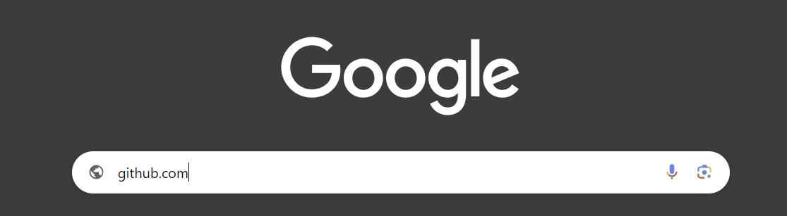

Figure 1: google.com

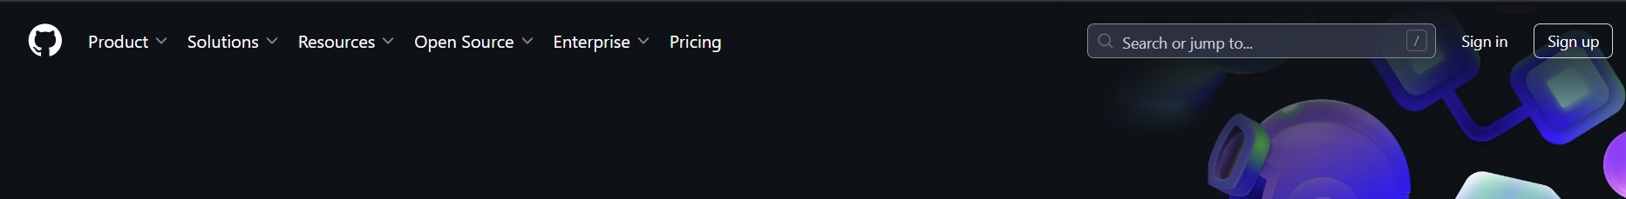

Figure 2: Sign up orqali ro’yhatdan o’tishni boshlash

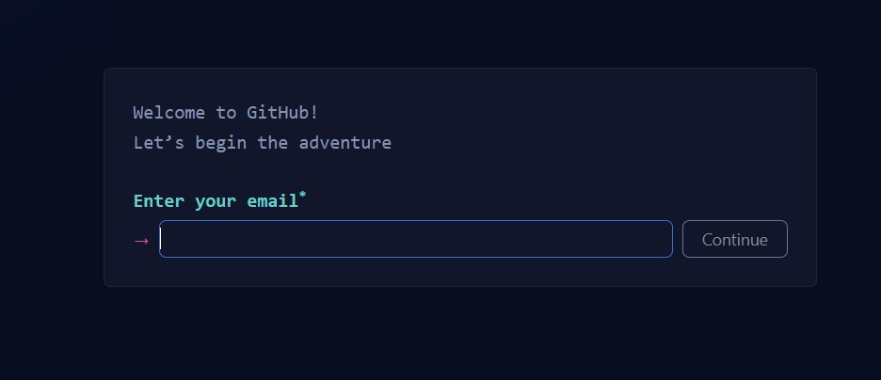

Figure 3: Email kiritish

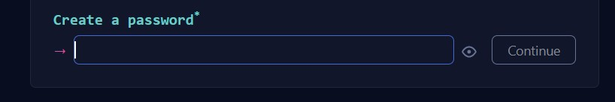

Figure 4: Parol kiritish

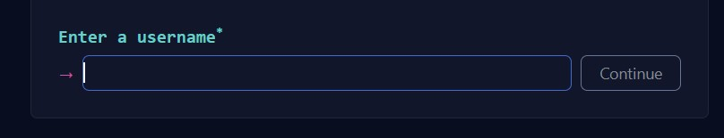

Figure 5: Foydalanuvchi ismini kiritish

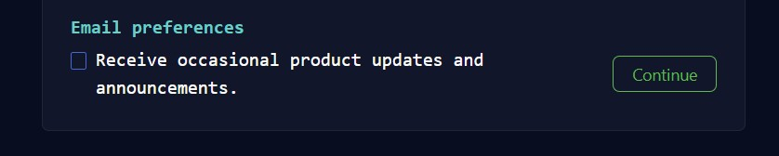

Figure 6: Davom etish

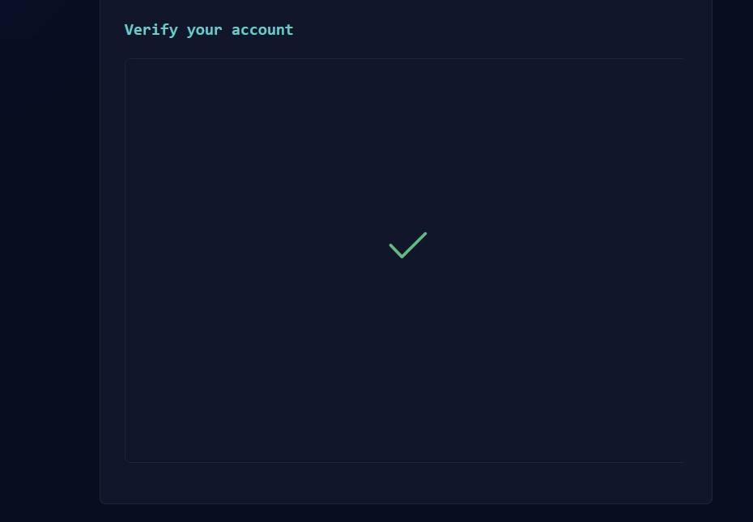

Figure 7: Qisqa topshiriq orqali tasdiqlanish

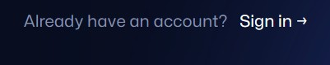

Figure 8: Sign in orqali saytga kirishni boshlash

## Repository

Github ochib olganimizdan keyingi vazifa qilinayotgan loyiha/ dars/ vazifa/topshiriqga ko’ra alohida

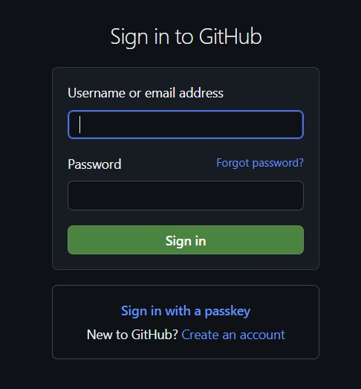

Figure 9: Tanlangan Foydalanuvchi ismi/ email address va Parol yordamida saytga kirish